Warszawa, 30 października 2019 r.
Informacja prasowa
Ciało w harmonii.
Naturalne zabiegi pielęgnacyjne we własnym domu.
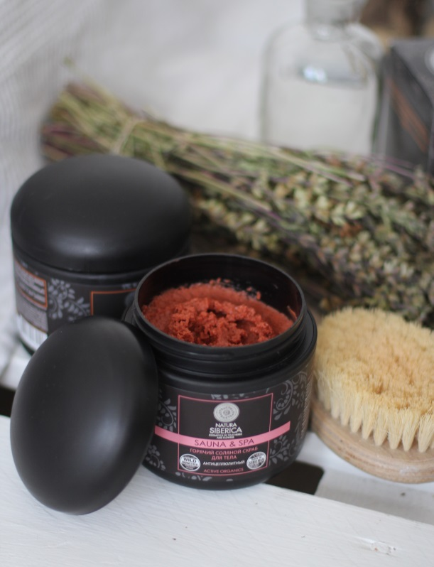
Zabieg w SPA to zazwyczaj spory wydatek i czasochłonne wyjście. Dlatego, warto pamiętać, że aby utrzymać ciało w harmonii i zdrowiu wystarczy poświęcić mu kilka chwil w zaciszu własnej łazienki. Marka Natura Siberica przygotowała kolekcję naturalnych kosmetyków SAUNA & SPA, które idealnie sprawdzą się, jeśli chcemy zafundować sobie relaksujące i pielęgnacyjne zabiegi, niczym z profesjonalnego salonu.
Kolekcja naturalnych kosmetyków SAUNA & SPA to bogate w składniki odżywcze, odmładzające zabiegi do ciała i włosów. Produkty z linii to wyszczuplające, antycellulitowe, intensywnie nawilżające peelingi, masła, odżywcze okłady i maski. Zioła pozyskane metodą dzikich zbiorów - ręcznie zbierane i przechowywane według tradycyjnych metod - pozwalają zachować w formułach wysoki poziom witamin i minerałów. To prawdziwa rozkosz dla ciała i zmysłów. Linia rekomendowana jest do stosowania w saunie, lub podczas domowej kąpieli w zaciszu własnej łazienki, gdzie wysoka temperatura rozszerza pory skóry i pozwala na lepszą penetrację składników aktywnych oraz wzmacnia efekt aromaterapii.

Poznaj linię SAUNA & SPA:
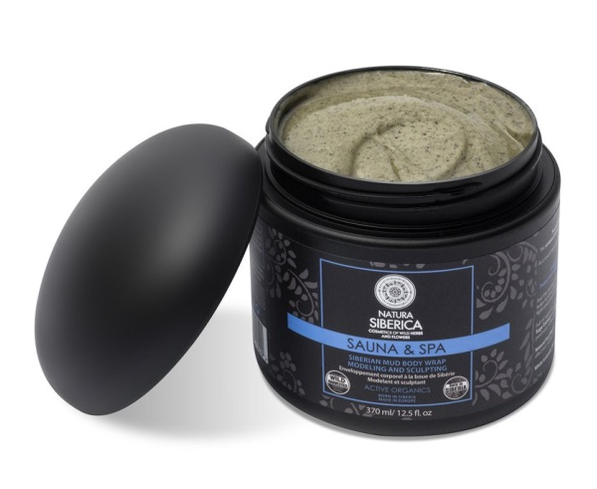
Modelujący błotny okład do ciała Sauna & Spa
Modelujący, błotny okład do ciała wykorzystujący siłę i moc syberyjskich roślin i błota morskiego. Doskonale odżywia i nawilża, zmniejszając równocześnie widoczność cellulitu. Chroni skórę przed negatywnym wpływem czynników środowiskowych, przywracając jej gładkość, jędrność i równomierny koloryt. Formuła oparta na naturalnym morskim błocie stymuluje i przyspiesza regenerację skóry. Błoto modeluje sylwetkę i wyrównuje powierzchnię skóry. Bogate w saponiny, taniny, kwas askorbinowy (wit. C), karoten i mikroelementy organiczny ekstrakt z szałwii i olej z rozmarynu, aktywnie tonizują, stymulują procesy regeneracji, zmiękczają i ujędrniają skórę ciała. Biały mech islandzki oczyszcza i aktywnie chroni skórę przed negatywnym wpływem czynników środowiskowych.
Pojemność: 370 ml
Cena: 68.99 zł
Termoaktywna ujędrniająca maska do ciała Sauna & Spa
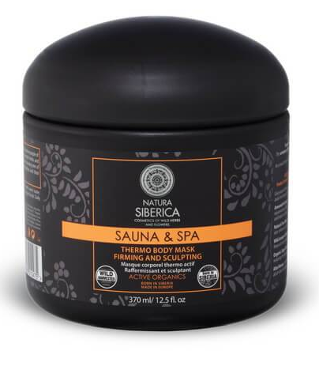
Maska do ciała, która oczyszcza, detoksykuje i odmładza skórę. Odżywia, a także zmiękcza i ujędrnia skórę. Zawiera ekstrakt z amarantusa, który jest niezwykle bogaty w mikroelementy, witaminy i aminokwasy, dzięki czemu daje efekt odmładzający. Składniki te nasycają skórę tlenem, chronią ją oraz stymulują procesy regeneracyjne w niej zachodzące. Naturalne błoto morskie, bogate w krzemionkę i magnez, oczyszcza, wycisza, zwiększa elastyczność i detoksykuje. Dodatek ekstraktu z dzikiego jałowca zawierającego żywice, kwasy organiczne i witaminę C, powoduje wzmocnienie struktury skóry, jej ujędrnienie i uelastycznienie. Organiczny ekstrakt z szałwii przywraca skórze naturalny i zdrowy wygląd, a obecność bogatego w sole mineralne i witaminy A, B, C, E, H, K i PP miodu ałtajskiego nawilża i ujędrnia.
Pojemność: 370 ml
Cena: 81.50 zł

Rozgrzewający solny peeling do ciała Sauna & Spa
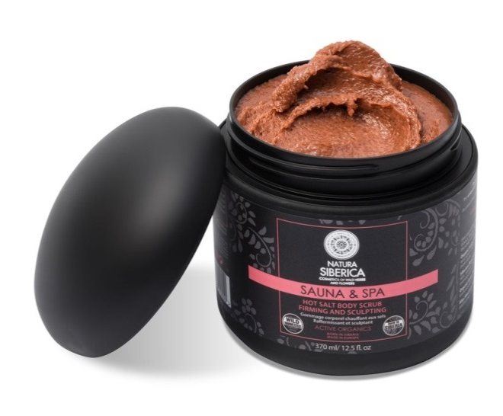
Peeling do ciała, który dzięki unikalnej formule odżywia i pielęgnuje skórę. Ekstrakt z organicznego jałowca zawiera żywice, kwasy tłuszczowe, woski roślinne, kwasy organiczne i bardzo duże ilości witaminy C. Dzięki temu wzmacnia i regeneruje skórę, czyniąc ją bardziej jędrną i elastyczną. Syberyjska sól Rapa bogata w mikro- i makroelementy ujędrnia i ujednolica skórę, a jej delikatne drobinki oczyszczają i wygładzają naskórek. Organiczny ekstrakt z zielonej herbaty oczyszcza i tonizuje skórę oraz wzmacnia jej odporność na negatywny wpływ czynników zewnętrznych. Dodatek bogatego w sole mineralne i witaminy A, B, C E, H, K i PP miodu z gór ałtajskich przywraca skórze równowagę, nawilża ją i ujędrnia.
Pojemność: 370 ml
Cena: 69.99 zł

Głęboko oczyszczający solny peeling do ciała
Głęboko oczyszczający peeling do ciała, który dzięki mocy zawartych w nim syberyjskich roślin, dodaje skórze energii i wigoru. Bogaty w witaminy E i F olej z nasion sosny syberyjskiej doskonale odżywia i zmiękcza skórę. Jest on niezwykle silnym antyoksydantem chroniącym ją przed negatywnym wpływem czynników zewnętrznych. Organiczny ekstrakt z jałowca syberyjskiego, który jest bogatym źródłem m.in. kwasów tłuszczowych omega i witaminy C, oczyszcza skórę i przywraca jej jędrność i elastyczność. Drobinki ścierne z syberyjskiej soli zapewniają delikatne złuszczenie, gładkość i miękkość skóry.
Pojemność: 370 ml
Cena: 68.99 zł

Linia SAUNA & SPA dostępna jest na www.douglas.pl oraz sklepie internetowym www.naturasiberica.com.pl
Odwiedź nas na:
Facebooku: https://www.facebook.com/NaturaSibericaPolska/
Instagramie: https://www.instagram.com/naturasibericapolska/
Dossier marki
Natura Siberica to marka kosmetyków naturalnych produkowanych w Unii Europejskiej ze składników roślinnych pochodzących z Syberii. Formuła produktów oparta jest na starannie wyselekcjonowanych i przygotowanych ekstraktach i olejach roślinnych. Rośliny syberyjskie wykorzystywane do produkcji kosmetyków Natura Siberica hodowane są na certyfikowanych farmach organicznych (UE 834/07) lub pozyskiwane są metodą dzikich zbiorów. Większość z nich posiada również certyfikaty głównych europejskich stowarzyszeń ekologicznych: ICEA (Włochy), Ecocert (Francja), BDIH (Niemcy) czy Soil Association (Anglia).
Kontakt dla mediów:
Paula Minkus
Triple PR
ul. Jaktorowska 5/68, Warszawa
22 216 54 20, 601 542 502
paula.minkus@triplepr.pl
www.triplepr.pl

